文件编号：

POS 3.3 前景
(产品定义)
2003年09月，V 1.00

文档信息

项目名称 | POS 3.3 | 项目经理
文档名称 | POS 3.3 产品定义
Issuing Organization | 融通系统集成公司

批复信息

 | 负责人 | 日期 | 意见
拟制
审核
批准

文件控制
版本记录
日期 | 作者 | 版本 | 变更说明
2003-09 | 王承睿,杨钊恒 | V 1.00 | 文件创建

审阅记录
日期 | 审阅者 | 意见

分发记录
日期 | 接受人 | 地点

目 录
1. 文档简介 1
1.1. 目的 1
1.2. 范围 1
1.3. 术语、缩略词说明 1
1.4. 参考资料 1
1.5. 文档结构 1
2. 产品概述 1
2.2 POSSERVER程序功能说明 4
2.2.1 下载汇率、银行卡格式（GetCFG） 4
2.2.1.1 功能 4
2.2.1.2 性能 5
2.2.1.3 输入项目 5
2.2.1.4 输出项目 5
2.2.1.5 算法 5
2.2.1.6 程序逻辑 5
2.2.1.7 接口 6
2.2.1.8 存储分配 6
2.2.1.9 限制条件 6
2.2.2 登录（LogOn） 6
2.2.2.1 功能 6
2.2.2.2 性能 6
2.2.2.3 输入项目 6
2.2.2.4 输出项目 6
2.2.2.5 算法 7
2.2.2.6 程序逻辑 7
2.2.2.7 接口 7
2.2.2.8 存储分配 8
2.2.2.9 限制条件 8
2.2.3 注销（LogOff） 8
2.2.3.1 功能 8
2.2.3.2 性能 8
2.2.3.3 输入项目 8
2.2.3.4 输出项目 8
2.2.3.5 算法 8
2.2.3.6 程序逻辑 8
2.2.3.7 接口 9
2.2.3.8 存储分配 9
2.2.3.9 限制条件 9
2.2.4 授权验证（Auth） 9
2.2.4.1 功能 9
2.2.4.2 性能 10
2.2.4.3 输入项目 10
2.2.4.4 输出项目 10
2.2.4.5 算法 10
2.2.4.6 程序逻辑 10
2.2.4.7 接口 10
2.2.4.8 存储分配 11
2.2.4.9 限制条件 11
2.2.5 改密码（NewPassword） 11
2.2.5.1 功能 11
2.2.5.2 性能 11
2.2.5.3 输入项目 11
2.2.5.4 输出项目 11
2.2.5.5 算法 12
2.2.5.6 程序逻辑 12
2.2.5.7 接口 12
2.2.5.8 存储分配 12
2.2.5.9 限制条件 12
2.2.6 锁机（Lock） 12
2.2.6.1 功能 12
2.2.6.2 性能 13
2.2.6.3 输入项目 13
2.2.6.4 输出项目 13
2.2.6.5 算法 13
2.2.6.6 程序逻辑 13
2.2.6.7 接口 13
2.2.6.8 存储分配 14
2.2.6.9 限制条件 14
2.2.7 解锁（UnLock） 14
2.2.7.1 功能 14
2.2.7.2 性能 15
2.2.7.3 输入项目 15
2.2.7.4 输出项目 15
2.2.7.5 算法 15
2.2.7.6 程序逻辑 15
2.2.7.7 接口 15
2.2.7.8 存储分配 16
2.2.7.9 限制条件 16
2.2.8 增加销售流水（csAddSale） 16
2.2.8.1 功能 16
2.2.8.2 性能 16
2.2.8.3 输入项目 16
2.2.8.4 输出项目 16
2.2.8.5 算法 16
2.2.8.6 程序逻辑 16
2.2.8.7 接口 17
2.2.8.8 存储分配 17
2.2.8.9 限制条件 18
2.2.9 增加付款流水（csAddPay） 18
2.2.9.1 功能 18
2.2.9.2 性能 18
2.2.9.3 输入项目 18
2.2.9.4 输出项目 19
2.2.9.5 算法 19
2.2.9.6 程序逻辑 19
2.2.9.7 接口 19
2.2.9.8 存储分配 19
2.2.9.9 限制条件 19
2.2.10 联机结算（csCloseLst） 19
2.2.10.1 功能 19
2.2.10.2 性能 19
2.2.10.3 输入项目 19
2.2.10.4 输出项目 20
2.2.10.5 算法 21
2.2.10.6 程序逻辑 21
2.2.10.7 接口 22
2.2.10.8 存储分配 22
2.2.10.9 限制条件 22
2.2.11 商品价格查询（AskPrice） 22
2.2.11.1 功能 22
2.2.11.2 输入项目 22
2.2.11.3 输出项目 22
2.2.11.4 程序逻辑 22
2.2.11.5 接口 24
2.2.11.6 存储分配 24
2.2.11.7 限制条件 24
2.2.12 查找折让（促销、折扣）信息（GetDiscount） 24
2.2.12.1 功能 24
2.2.12.2 性能 25
2.2.12.3 输入项目 25
2.2.12.4 输出项目 25
2.2.12.5 算法 25
2.2.12.6 程序逻辑 25
2.2.12.7 接口 29
2.2.12.8 存储分配 29
2.2.12.9 限制条件 29
2.2.13 上传脱机结算交易（CLOSE_LST_OFF） 29
2.2.13.1 功能 29
2.2.13.2 性能 29
2.2.13.3 输入项目 29
2.2.13.4 输出项目 30
2.2.13.5 算法 30
2.2.13.6 程序逻辑 30
2.2.13.7 接口 30
2.2.13.8 存储分配 31
2.2.13.9 限制条件 31
2.2.14 上传脱机销售记录（ADD_SALE_OFF） 31
2.2.14.1 功能 31
2.2.14.2 性能 31
2.2.14.3 输入项目 31
2.2.14.4 输出项目 31
2.2.14.5 算法 31
2.2.14.6 程序逻辑 31
2.2.14.7 接口 32
2.2.14.8 存储分配 32
2.2.14.9 限制条件 33
2.2.15 上传脱机付款记录（ADD_PAY_OFF） 33
2.2.15.1 功能 33
2.2.15.2 性能 33
2.2.15.3 输入项目 33
2.2.15.4 输出项目 34
2.2.15.5 算法 34
2.2.15.6 程序逻辑 34
2.2.15.7 接口 34
2.2.15.8 存储分配 34
2.2.16 下载键盘布局（DownloadFunMap） 34
2.2.16.1 功能 34
2.2.16.2 性能 35
2.2.16.3 输入项目 35
2.2.16.4 输出项目 35
2.2.16.5 算法 35
2.2.16.6 程序逻辑 35
2.2.16.7 接口 35
2.2.16.8 存储分配 36
2.2.16.9 限制条件 36
2.2.17 下载热键（DownloadHotKey） 36
2.2.17.1 功能 36
2.2.17.2 性能 36
2.2.17.3 输入项目 36
2.2.17.4 输出项目 36
2.2.17.5 算法 36
2.2.17.6 程序逻辑 36
2.2.17.7 接口 37
2.2.17.8 存储分配 37
2.2.17.9 限制条件 37
2.2.18 下载扩展配制（DWNLD_EXTCFG） 37
2.2.18.1 功能 37
2.2.18.2 性能 38
2.2.18.3 输入项目 38
2.2.18.4 输出项目 38
2.2.18.5 算法 38
2.2.18.6 程序逻辑 38
2.2.18.7 接口 38
2.2.18.8 存储分配 39
2.2.18.9 限制条件 39
2.2.19 下载版本请求（DWNLD_PGVER） 39
2.2.19.1 功能 39
2.2.19.2 性能 39
2.2.19.3 输入项目 39
2.2.19.4 输出项目 39
2.2.19.5 算法 39
2.2.19.6 程序逻辑 39
2.2.19.7 接口 39
2.2.19.8 存储分配 40
2.2.19.9 限制条件 40
2.2.20 柜组商品关系检查(CheckPlace) 40
2.2.20.1 功能 40
2.2.20.2 性能 40
2.2.20.3 输入项目 40
2.2.20.4 输出项目 40
2.2.20.5 算法 40
2.2.20.6 程序逻辑 40
2.2.20.7 接口 41
2.2.20.8 存储分配 41
2.2.20.9 限制条件 41
2.2.21 同步时间（SyncTime） 41
2.2.21.1 功能 41
2.2.21.2 性能 41
2.2.21.3 输入项目 41
2.2.21.4 输出项目 41
2.2.21.5 算法 41
2.2.21.6 程序逻辑 41
2.2.21.7 接口 42
2.2.21.8 存储分配 42
2.2.21.9 限制条件 42
2.2.22 同步状态（SYNC_STAT） 42
2.2.22.1 功能 42
2.2.22.2 性能 42
2.2.22.3 输入项目 42
2.2.22.4 输出项目 42
2.2.22.5 算法 42
2.2.22.6 程序逻辑 42
2.2.22.7 接口 43
2.2.22.8 存储分配 43
2.2.22.9 限制条件 43
2.3 储值卡与会员卡守护程序功能与指令说明 43
2.3.1 卡查询 44
2.3.2 卡支付 45
2.3.3 支付撤消 47
2.3.4 冲正 47
2.3.5 交易确认 48
2.4 会员卡指令 48
2.4.1 卡查询 48
2.4.2 卡支付 49
2.4.3 会员卡续卡 50
2.5 其它卡相关指令 51
2.5.1 预拨号 51
3. 约束 53
4. 质量范围 53
5. 优先级 53
6. 其他产品需求 53
6.1适用的标准 53
6.2系统需求 53
6.3性能需求 53
6.4环境需求 54
7. 文档需求 54
7.1安装指南，配置文件，自述文件 54

文档简介

目的
本文档说明POS3.3系统的功能与性能等需求。

范围

术语、缩略词说明

参考资料

文档结构
本设计文档包括系统开发的定位，用户说明，产品概述，产品特性，文档需求，约束，质量范围，附录等几个部分。

产品概述
本章节概括了POS3.3后台服务系统的产品功能，与其他应用程序的接口以及系统部署与配置问题。
本系统的开发目的是使用JAVA技术重新开发与POS机后台相关的服务模块。以利用它的平台无关性，更好地部署MCIS系统。

POS3.3后台服务系统包括以下几个系统进程：

- POSSERVER守护程序
- 卡处理守护程序（其中包括储值卡与会员卡处理两个守护进程）
- 卡转发守护程序（其中包括储值卡与会员卡转发两个守护进程）

在系统部署上面，有如下两种方式：

- 一般情况下的部署方式，此时整个系统分为5个进程同时运行：

总部

APPLECMCARD
储值卡处理守护程序

会员卡处理守护程序

APPLEPOS
储值卡转发守护程序
会员卡转发守护程序
门店

POSSERVER守护程序

POS机

- 会员卡处理与转发程序合二为一的情况下的部署方式，此时整个系统分为4个进程同时运行：

总部

APPLECMCARD
储值卡处理守护程序

储值卡转发守护程序
门店

APPLESH-
MEMBERCARD

APPLEPOS
会员卡处理与转发守护程序

POSSERVER守护程序

POS机

- 通信方式
整个系统中进程之间以及与外部系统之间的通信方式采用TCP/IP连接。也可跨VPN、DDN、PSTN等进行连接。

- 与其它系统的接口
- 与POS机前台的接口，主要通过定义一组通信协议来达到互相收发指令，传递信息。主要可参照《POSV310系统联机交易格式设计.doc》；
- 与数据库系统的接口：主要有APPLECMCARD，APPLEPOS，APPLESHMEMBERCARD三个数据库的相应表结构设计，可参考APPLE相关文档。

POSSERVER程序功能说明
【逐个功能点给出以下的说明：】

下载汇率、银行卡格式（GetCFG）

功能
从数据库中取汇率，Weight_code,银行卡信息，联名卡信息等，然后再发送给POS。

性能

输入项目

输出项目

算法

程序逻辑
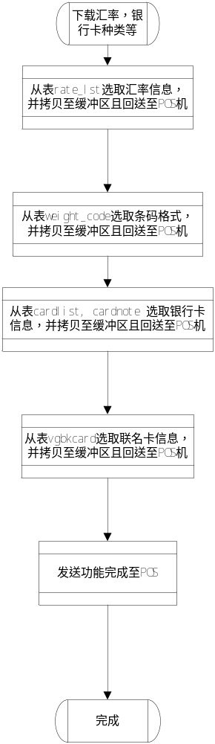

接口
pos前台发送过来的csGetCFG（1000）请求。

存储分配

限制条件

登录（LogOn）

功能
POS机注册

性能

输入项目
FREQbuffer.posid,FREQbuffer.cashierid,FREQBuffer.password

输出项目
FREQbuffer.code =0 成功 =99 密码或ID错误 =98 已在其他收银台使用 =97 收银员没有退出(cashierid)
当成功时 FREQbuffer.listno 放入流水号
FREQbuffer.discpoint 放入最大折扣
FREQbuffer.shopid 放入店号

算法

程序逻辑
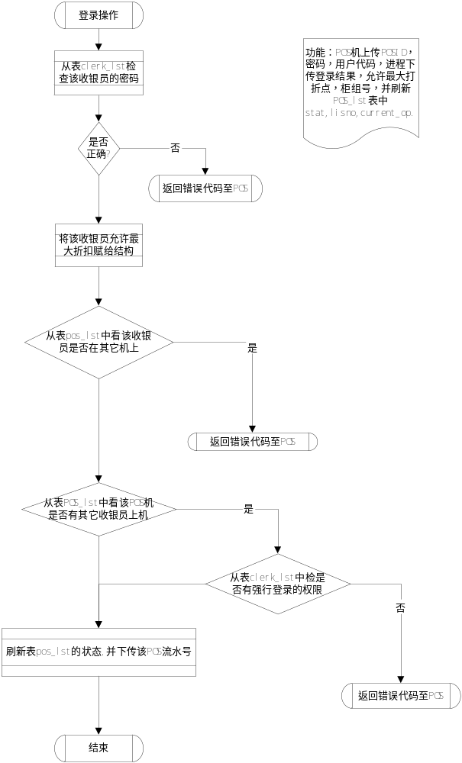

接口
pos前台发送过来的csLogON（1010）请求。

存储分配

限制条件

注销（LogOff）

功能
POS机注销。

性能

输入项目
FREQbuffer.posid

输出项目
FREQbuffer.code =0 成功

算法

程序逻辑
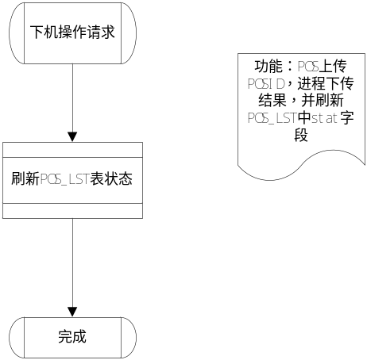

接口
pos前台发送过来的csLogOff（1020）请求。

存储分配

限制条件

授权验证（Auth）

功能
返回一个POSID对应的权限掩码。

性能

输入项目

输出项目

算法

程序逻辑
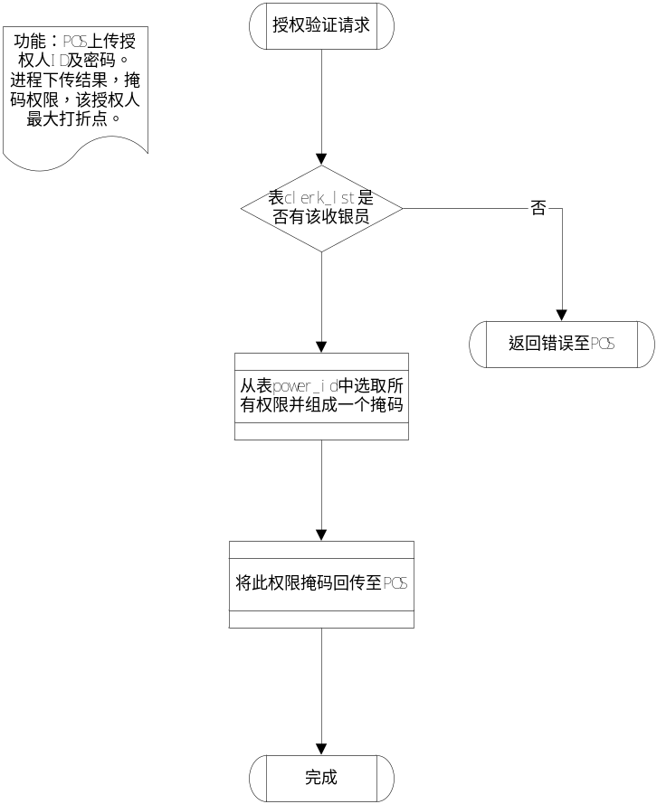

接口
pos前台发送过来的csAuth（1030）请求。

存储分配

限制条件

改密码（NewPassword）

功能
修改密码

性能

输入项目
用于用户ID和密码。

输出项目
返回0，修改成功。
返回910，修改密码失败。
返回-1，数据库操作失败或者网络不同。

算法

程序逻辑
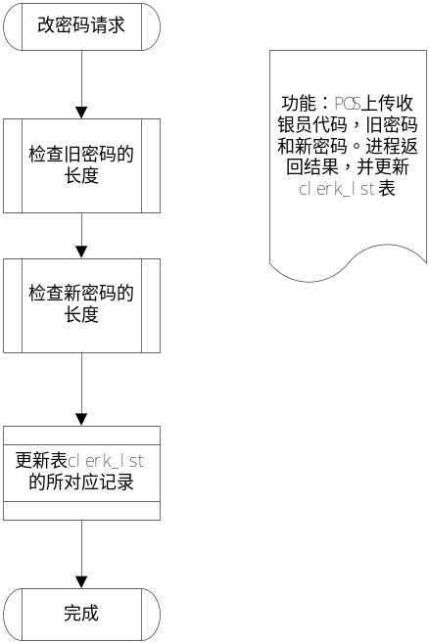

接口
pos前台发送过来的csNewPassword（1050）请求。

存储分配

限制条件

锁机（Lock）

功能
处理POS前台发出的锁机请求。

性能

输入项目

输出项目

算法

程序逻辑
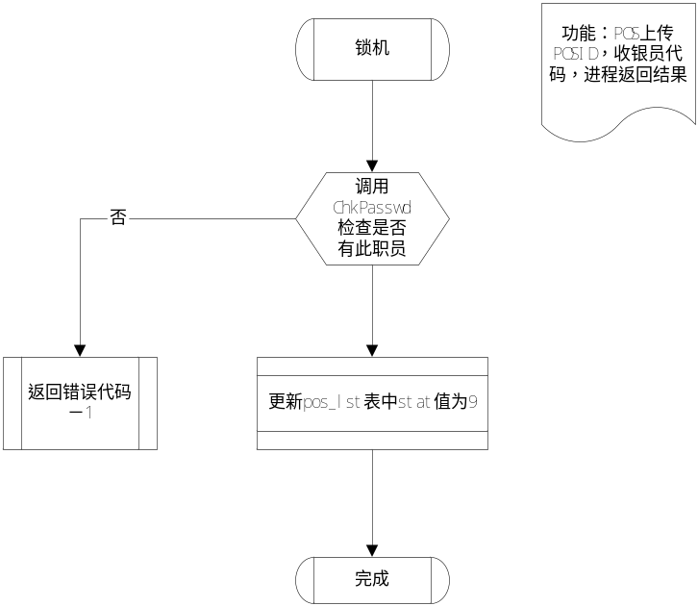

接口
pos前台发送过来的csLock（1060）请求。

存储分配

限制条件

解锁（UnLock）

功能
处理POS发出的解锁请求。

性能

输入项目

输出项目

算法

程序逻辑
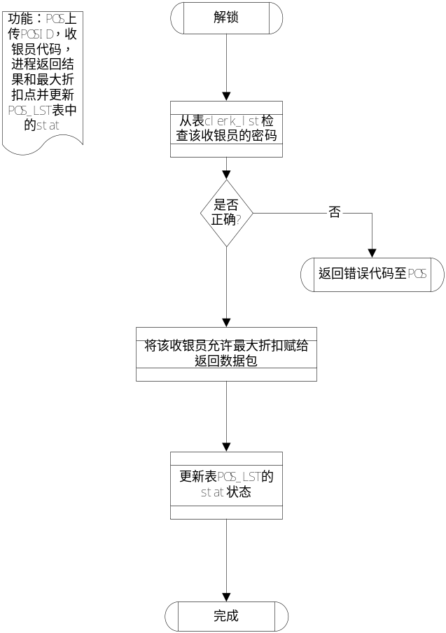

接口
pos前台发送过来的csUnLock（1070）请求。

存储分配

限制条件

增加销售流水（csAddSale）

功能
把从pos机端上传上来的销售流水加到数据库。

性能

输入项目
增加销售记录的数据包。

输出项目

算法

程序逻辑
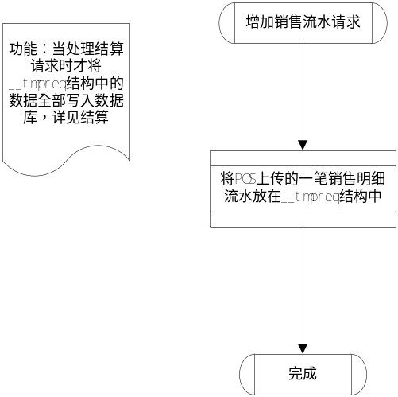

接口
pos前台发送过来的csAddSale（2000）请求。

存储分配
其中_tmpreq的数据接口如下：
TReq = record
TranID: array[0..4] of char; //tran_id
Code: array[0..4] of char; //code

ListNO: array[0..8] of char; //listno
SubListNO: array[0..4] of char; //sublistno
ColorSize: array[0..4] of char; //colorsize
HoldNO: array[0..4] of char; //holdno
POSID: array[0..4] of char; //pos_id
CashierID: array[0..4] of char; //cashier_id
Passwd: array[0..8] of char; //passwd
NewPasswd: array[0..8] of char; //new_passwd
WaiterID: array[0..4] of char; //waiter_id
AuthorizerID: array[0..4] of char; //authorizer_id
PowerID: array[0..2] of char; //power_id
Date: array[0..8] of char; //date
Time: array[0..8] of char; //time

VGNo: array[0..6] of char; //vgno
GoodsNo: array[0..13] of char; //goodsno
PLU: array[0..13] of char; //plu
GoodsName: array[0..32] of char; //gname
UnitName: array[0..8] of char; //uname
Spec: array[0..8] of char; //spec

GroupNO: array[0..2] of char; //groupno
DeptNo: array[0..15] of char; //deptno
Price: array[0..15] of char; //price
PromPrice: array[0..15] of char; //promprice
PromType: char; //promtype
VType: char; //v_type
PType: char; //p_type
QFlag: char; //qflag
Deliver: char; //deliver
X: array[0..8] of char;
PlaceNO: array[0..6] of char; //placeno
Amount: array[0..8] of char; //amount
AmountSum: array[0..8] of char; //amount_sum
ItemValue: array[0..12] of char; //item_value
DiscValue: array[0..12] of char; //disc_value
DiscPoint: array[0..3] of char; //disc_point

ItemType: char; //item_type
DiscType: char; //disc_type

PayValue: array[0..12] of char; //pay_value
EquivValue: array[0..12] of char; //equiv_value
CurrencyCode: array[0..3] of char; //curren_code
CardNO: array[0..19] of char; //cardno

PaySEQ: array[0..4] of char; //pay_seq
PayReason: char; //pay_reason
PayKind: char; //pay_type
Trainflag: char; //traning
end;

限制条件

增加付款流水（csAddPay）

功能
把从pos机上次上来的付款记录加到数据库。

性能

输入项目
增加付款流水的数据包。

输出项目

算法

程序逻辑
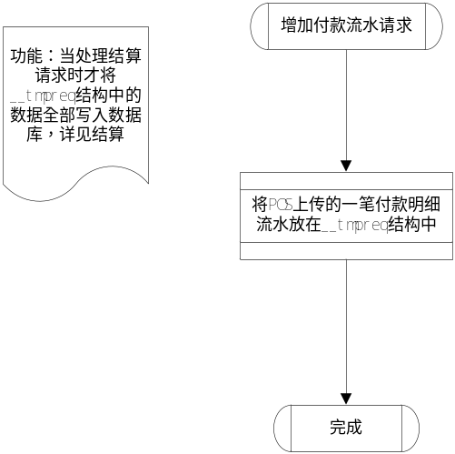

接口
pos前台发送过来的csAddPay（2010）请求。

存储分配

限制条件

联机结算（csCloseLst）

功能

性能

输入项目
联机结算数据包。

输出项目
结算确认包

算法

程序逻辑
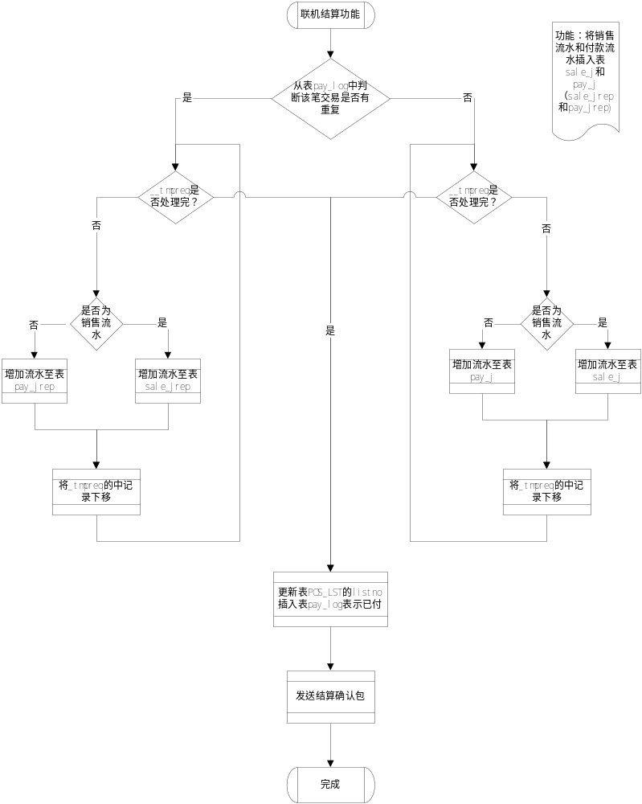

接口
pos前台发送过来的csCloseLst（2020）请求。

存储分配

限制条件

商品价格查询（AskPrice）

功能
处理商品查价请求。

输入项目
FREQBuffer.VGNo

输出项目

程序逻辑

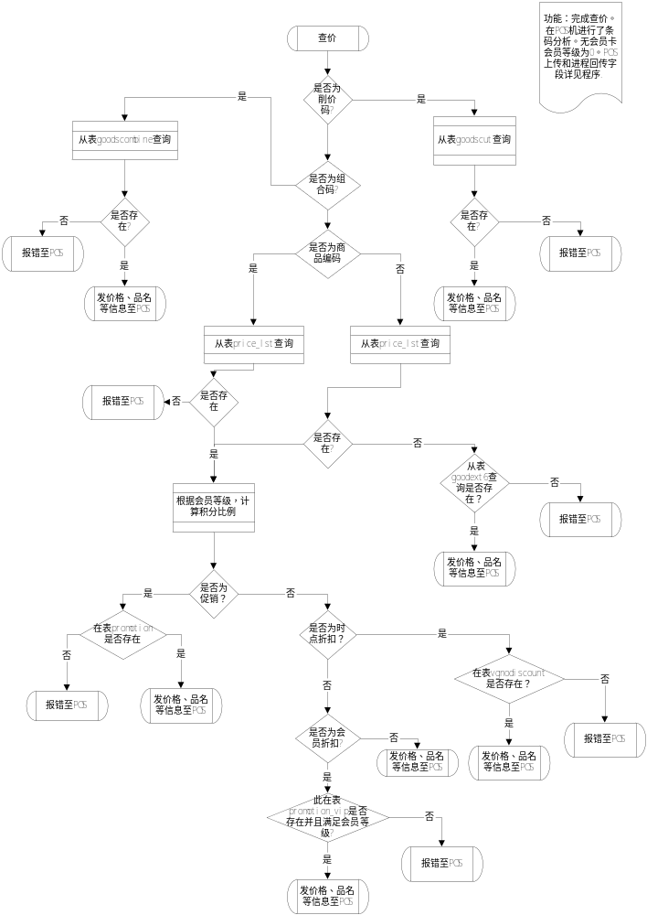

接口
pos前台发送过来的csAskPrice（2030）请求。

存储分配

限制条件

查找折让（促销、折扣）信息（GetDiscount）

功能
处理查询折让请求。

性能

输入项目

输出项目

算法

程序逻辑
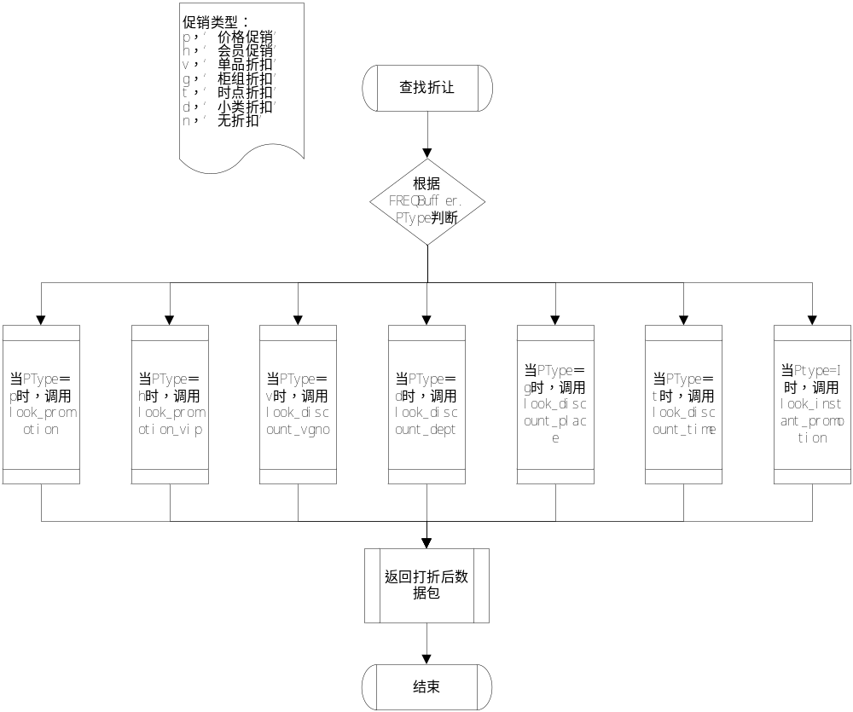促销查价总图
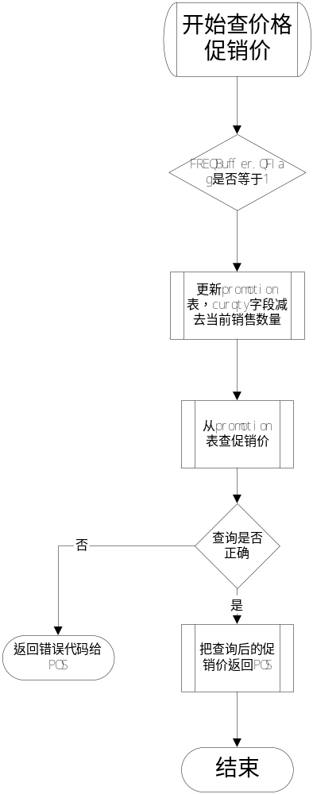
价格促销查询
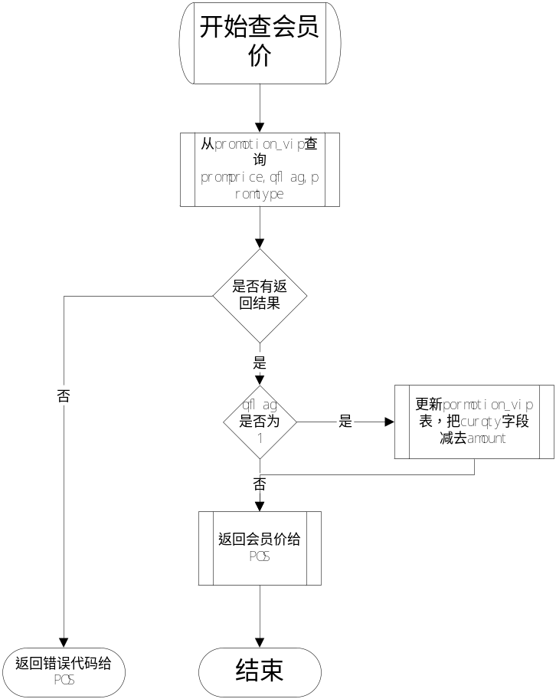
会员价促销查询
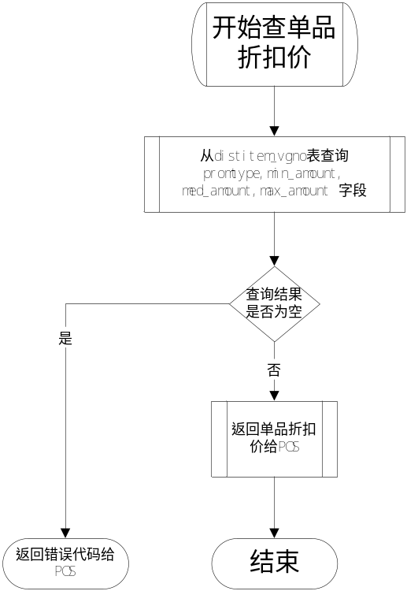
单品折扣促销查询

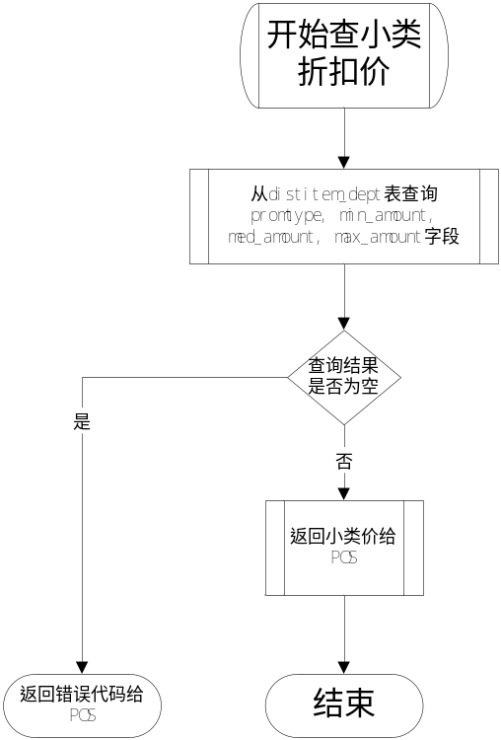
小类折扣促销查询
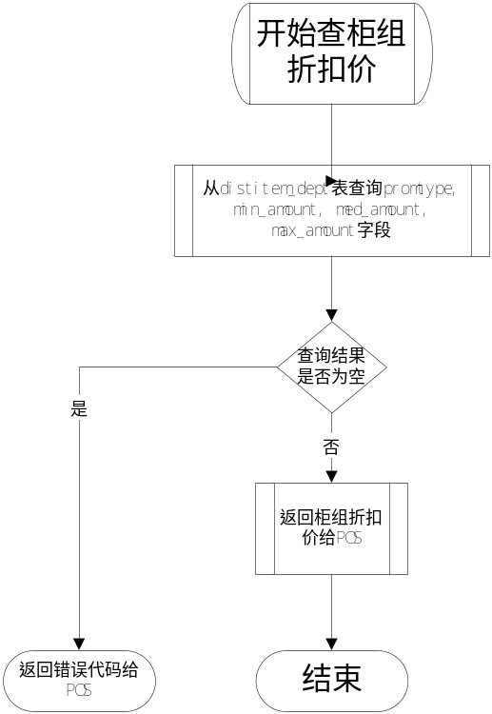
柜组折扣促销查询
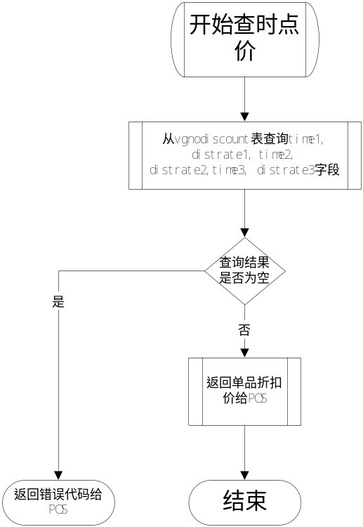
时点折扣促销查询

接口
pos前台发送过来的csGetDiscount（2040）请求。

存储分配

限制条件

上传脱机结算交易（CLOSE_LST_OFF）

功能

性能

输入项目
脱机结算数据包

输出项目
结算确认包

算法

程序逻辑
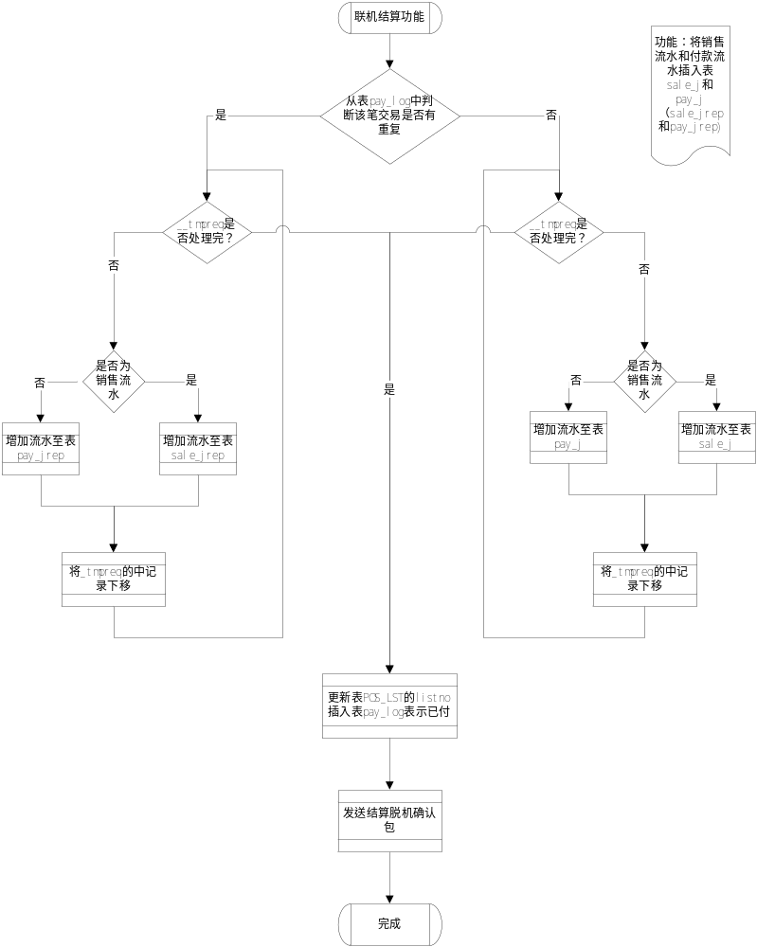

接口
pos前台发送过来的csCLOSE_LST_OFF（2050）请求。

存储分配

限制条件

上传脱机销售记录（ADD_SALE_OFF）

功能
把从pos机端上传上来的销售流水加到数据库。

性能

输入项目
增加销售记录的数据包。

输出项目

算法

程序逻辑

接口
pos前台发送过来的csADD_SALE_OFF（2060）请求。

存储分配
其中_tmpreq的数据接口如下：
TReq = record
TranID: array[0..4] of char; //tran_id
Code: array[0..4] of char; //code

ListNO: array[0..8] of char; //listno
SubListNO: array[0..4] of char; //sublistno
ColorSize: array[0..4] of char; //colorsize
HoldNO: array[0..4] of char; //holdno
POSID: array[0..4] of char; //pos_id
CashierID: array[0..4] of char; //cashier_id
Passwd: array[0..8] of char; //passwd
NewPasswd: array[0..8] of char; //new_passwd
WaiterID: array[0..4] of char; //waiter_id
AuthorizerID: array[0..4] of char; //authorizer_id
PowerID: array[0..2] of char; //power_id
Date: array[0..8] of char; //date
Time: array[0..8] of char; //time

VGNo: array[0..6] of char; //vgno
GoodsNo: array[0..13] of char; //goodsno
PLU: array[0..13] of char; //plu
GoodsName: array[0..32] of char; //gname
UnitName: array[0..8] of char; //uname
Spec: array[0..8] of char; //spec

GroupNO: array[0..2] of char; //groupno
DeptNo: array[0..15] of char; //deptno
Price: array[0..15] of char; //price
PromPrice: array[0..15] of char; //promprice
PromType: char; //promtype
VType: char; //v_type
PType: char; //p_type
QFlag: char; //qflag
Deliver: char; //deliver
X: array[0..8] of char;
PlaceNO: array[0..6] of char; //placeno
Amount: array[0..8] of char; //amount
AmountSum: array[0..8] of char; //amount_sum
ItemValue: array[0..12] of char; //item_value
DiscValue: array[0..12] of char; //disc_value
DiscPoint: array[0..3] of char; //disc_point

ItemType: char; //item_type
DiscType: char; //disc_type

PayValue: array[0..12] of char; //pay_value
EquivValue: array[0..12] of char; //equiv_value
CurrencyCode: array[0..3] of char; //curren_code
CardNO: array[0..19] of char; //cardno

PaySEQ: array[0..4] of char; //pay_seq
PayReason: char; //pay_reason
PayKind: char; //pay_type
Trainflag: char; //traning
end;

限制条件

上传脱机付款记录（ADD_PAY_OFF）

功能
把从pos机上次上来的付款记录加到数据库。

性能

输入项目
增加付款流水的数据包。

输出项目

算法

程序逻辑

接口
pos前台发送过来的csADD_PAY_OFF（2070）请求。

存储分配
限制条件

下载键盘布局（DownloadFunMap）

功能
处理下载键盘布局请求。

性能

输入项目

输出项目
返回0表示下载成功，
返回-1表示下载失败。

算法

程序逻辑
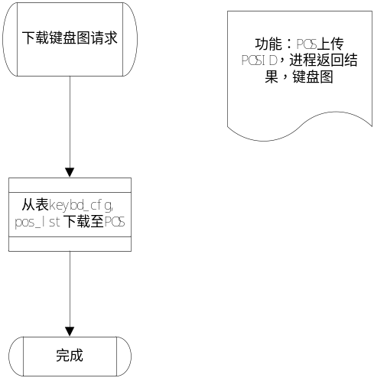

接口
pos前台发送过来的csDownloadFunMap（4010）请求。

存储分配

限制条件

下载热键（DownloadHotKey）

功能
下载热键表。

性能

输入项目
下载热键请求数据包

输出项目
返回0表示下载成功。

算法

程序逻辑
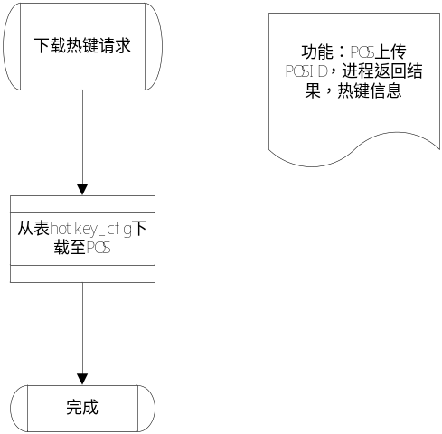

接口
pos前台发送过来的csDownloadHotKey（4020）请求。

存储分配

限制条件

下载扩展配制（DWNLD_EXTCFG）

功能
从POS机上传下载扩展配置的请求，然后由DWNLD_EXTCFG从pos_ini表中读取相应的配置，再发送给POS。

性能

输入项目

输出项目

算法

程序逻辑
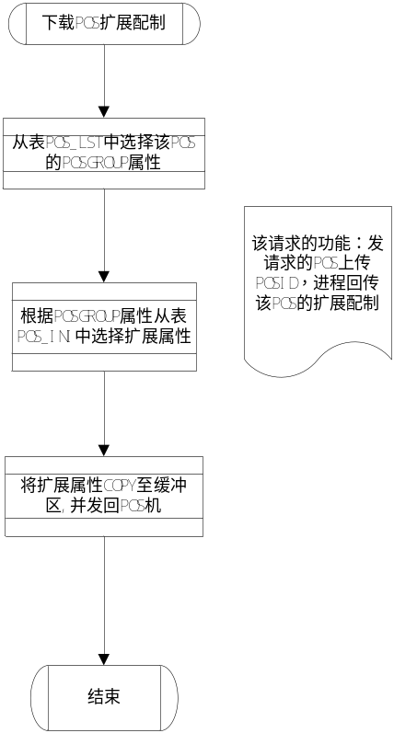

接口
pos前台发送过来的csDWNLD_EXTCFG（4030）请求。

存储分配

限制条件

下载版本请求（DWNLD_PGVER）

功能
处理下载版本请求。

性能

输入项目

输出项目

算法

程序逻辑
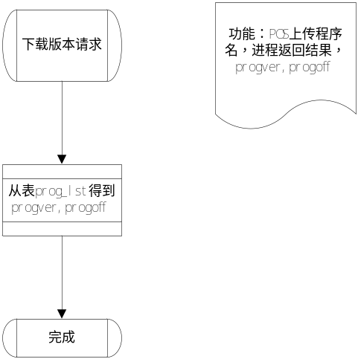

接口
pos前台发送过来的csDWNLD_VER（5010）请求。

存储分配

限制条件

柜组商品关系检查(CheckPlace)

功能
检查商品与柜组的对应关系

性能

输入项目

输出项目
返回0，表示商品与柜组号相对应。
返回100，表示非本柜组商品,不能在该柜组销售或退货。
其他 检查柜组商品关系出错。

算法

程序逻辑
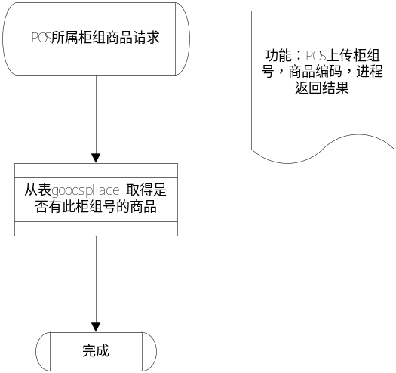

接口
pos前台发送过来的csCheckPlace（6010）请求。

存储分配

限制条件

同步时间（SyncTime）

功能

性能

输入项目

输出项目

算法

程序逻辑
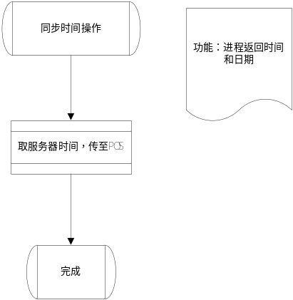

接口
pos前台发送过来的csSyncTime （8010）请求

存储分配

限制条件

同步状态（SYNC_STAT）

功能

性能

输入项目

输出项目

算法

程序逻辑
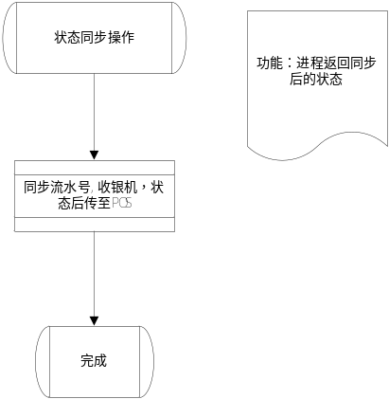

接口
pos前台发送过来的csSYNC_STAT（8040）请求

存储分配

限制条件

储值卡守护程序功能与指令说明

- 总流程
启动进程

准备运行环境

读取设置参数
保存设置
取消？
进入消息循环
保存程序设置
读取程序设置

启动服务

设置运行和数据库环境

Pos命令请求1
开始接受请求
New thread
Pos命令请求2
创建新事务线程

监听器
开始接收请求以前需要经历如下准备步骤：
- 创建一个服务类
- 根据设置，初始化数据库连接池
- 创建服务器对象serverSocket，设置线程阻塞模式，设置port等连接参数
- 开始侦听请求

接收指令
当服务器对象接收到一个连接请求后，对其处理步骤是：
- 创建一个自定义的通讯线程类，获取ServerSocket产生的线程
- 从数据库连接池获取一个未被使用的连接并赋值新的线程属性
- 初始化某些线程属性
- 写连接的日志
- 进入线程开始接收数据
- 判断接收数据长度，验证接收正确性
- 判断命令码，调用相应的处理过程
- 返回处理结果，结束线程并释放连接池

回复指令
当接收到的数据不正确时，服务器端直接断开连接，不返回结果；
如果接收正确，则按如下步骤运行：
- 写日志，标识本次命令开始
- 判断请求命令码，根据命令调用储值卡查询、支付和会员卡查询、支付
- 和后台数据库连接并处理数据
- 无论成功或失败，返回相应代码
- 如果出现错误，记录日志，并结束本线程，释放连接池
- 如果处理成功，记录日志，并结束本线程，释放连接池

卡查询
【功能说明】：在储值卡支付之前均需要首先查询储值卡的余额、状态等。
【触发条件】：收银系统下，每次按储值卡交易按键则触发；

变量名称 | 请求 | 响应 | 说明
tran_id | 3010 | 3010
code | －1 | 0：成功；其他：失败 | 见注
cardno | 储值卡卡号
passwd | 储值卡密码
rec_stat | －
stat | － | 卡状态
shop_id | 门店号
pos_id | POS机号
cashier_id | 收银员号
date | 当前日期
time | 当前时间
pay_value | -
banlance | - | 余额
owner | - | 持卡人
Cdseq | 顺序号
注：储值卡查询返回码意义：
"0000" 成功
"0097" 已确认但帐款未到
"0092" r已回收卡
"0091" L-严重挂失卡
"0093" l一般挂失卡
"0096" f-冻结
"0094" q-退卡
"0090" 已换卡或其他错误。

卡支付
【功能说明】：实现储值卡支付交易等。
【触发条件】：收银系统下，每次按储值卡交易按键则触发；

变量名称 | 请求 | 响应 | 说明
tran_id | 3020 | 3020
code | －1 | 0：成功；其他：失败 | 见注
cardno | 储值卡卡号
passwd | 储值卡密码
rec_stat | 交易状态
stat | － | 卡状态
shop_id | 门店号
pos_id | POS机号
cashier_id | 收银员号
date | 当前日期
time | 当前时间
pay_value | 申请支付额
banlance | - | 成功支付后的余额
owner | - | 持卡人
Cdseq | 顺序号
注：储值卡支付返回码意义：
"0000" 成功
"0060" 交易未明
"－001" 交易未明
"0097" 已确认但帐款未到
"0092" 已回收卡
"0091" L-严重挂失卡
"0093" 一般挂失卡
"0095" 余额不足
"0096" f-冻结
"0094" q-退卡
"0090" 已换卡或其他错误
其他： 其他错误（通信等）。

支付撤消
【功能说明】：实现储值卡支付交易的撤销。指令3030
【触发条件】：由分店服务器向总部卡服务器发起，先不考虑；

冲正
【功能说明】：每次按储值卡键后，首先检查最近一次的储值卡支付/撤销/自动冲正交易是否有明确的成功/失败标志，若交易未明则自动发冲正包，要求服务器根据实际情况进行冲正。
【触发条件】：每次按储值卡键后或者关闭Pos前可能触发

变量名称 | 请求 | 响应 | 说明
tran_id | 3040 | 3040
code | －1 | 0：成功；其他：失败 | 见注
cardno | 储值卡卡号
passwd | 储值卡密码
rec_stat | 交易状态
stat | －
shop_id | 门店号
pos_id | POS机号
cashier_id | 收银员号
date | 原交易日期
time | 原交易时间
pay_value | 申请支付额
banlance | -
owner | -
Cdseq | 顺序号
注意：只有本日的储值卡交易（支付/撤销/冲正）才能进行自动冲正，因此，每次收银员退出收银系统前，系统还会根据需要自动地发送自动冲正交易。

交易确认
【功能说明】：每次按储值卡交易（不包含查询，只包括支付/撤销/冲正）本地成功后,为保证卡服务器、分店服务器、POS机三方一致性，POS机还需要发一个成功的确认信息到服务器。
【触发条件】：每次储值卡支付/撤销/冲正交易成功后触发

变量名称 | 请求 | 响应 | 说明
tran_id | 3050 | 3050
code | －1 | 0：成功；其他：失败 | 见注
cardno | 储值卡卡号
passwd | 储值卡密码
rec_stat | 交易状态
stat | －
shop_id | 门店号
pos_id | POS机号
cashier_id | 收银员号
date | 当前日期
time | 当前时间
pay_value | 申请支付额
banlance | -
owner | -
Cdseq | 顺序号
注：守护进程暂时并不对本指令作处理，也不返回结果。

会员卡守护程序功能与指令说明

卡查询
【功能说明】：当会员卡联机方式时，在刷卡之后均需要首先查询会员卡的积分、状态等。
【触发条件】：收银系统下，每次按会员卡或者会员卡续卡按键则触发；

变量名称 | 请求 | 响应 | 说明
tran_id | 7010 | 7010
code | －1 | 0：成功；其他：失败 | 见注
cardno | 会员卡卡号
passwd | 会员卡密码
rec_stat | －
stat | － | 卡状态
shop_id | 门店号
pos_id | POS机号
cashier_id | 收银员号
date | 当前日期 | 如果过期为卡结束日期
time | 当前时间
Pay_value | - | 会员级别
banlance | - | 当前积分
owner | - | 持卡人
Cdseq | 顺序号
注：会员卡查询返回码意义：
"0000" 成功
"0099" 无此卡号
"0098" 卡已经过期
"0097" 其它错误

卡支付
【功能说明】：当会员卡联机方式时，在刷卡之后均需要首先查询会员卡的积分、状态等。
【触发条件】：收银系统下，每次刷完会员卡则触发；

变量名称 | 请求 | 响应 | 说明
tran_id | 7020 | 7020
code | －1 | 0：成功；其他：失败 | 见注
cardno | 会员卡卡号
passwd | 会员卡密码
rec_stat | －
stat | －
shop_id | 门店号
pos_id | POS机号
cashier_id | 收银员号
date | 当前日期
time | 当前时间
Pay_value | -
banlance | -
owner | -
Cdseq | 顺序号
注：会员卡查询返回码意义：
"0000" 成功
"0097" 其他错误。

会员卡续卡
【功能说明】：当会员卡联机方式时，允许通过前台对会员卡延续其有效期，延长时间为一年。
【触发条件】：收银系统下，每次按会员卡续卡键则触发；

变量名称 | 请求 | 响应 | 说明
tran_id | 7030 | 7030
code | －1 | 0：成功；其他：失败 | 见注
cardno | 会员卡卡号
passwd | 会员卡密码
rec_stat | －
stat | －
shop_id | 门店号
pos_id | POS机号
cashier_id | 收银员号
date | 当前日期
time | 当前时间
Pay_value | -
banlance | - | 新的结束日期
owner | -
Cdseq | 顺序号

其它卡功能与指令说明

预拨号
【功能说明】：某些情况下，在查询储值卡之前需要拨号以便连接到库业务中心。
【触发条件】：收银系统下，每次按储值卡按键则触发；

变量名称 | 请求 | 响应 | 说明
tran_id | 3060
code | － |  | 见注
cardno | －
passwd | －
rec_stat | －
stat | －
shop_id | 门店号
pos_id | POS机号
cashier_id | 收银员号
date | 当前日期
time | 当前时间
Pay_value | －
banlance | －
owner | －
Cdseq | －
注：不返回任何结果

约束
本系统的开发可能受到以下方面的约束：
- 零售企业的网络状况不佳，影响POS3.3的运行
- 零售企业的MIS系统没有对于POS3.3的系统接口

质量范围
- 系统响应速度
- 安全性
- 独立性设计
- 系统准确性

优先级

其他产品需求

6.1适用的标准

6.2系统需求
POS3.3后台服务系统需要与APPLE产品与POS机前台互操作。

6.3性能需求
POS3.3后台服务系统必需支持多个POS机前台同时使用系统，并且对前台请求的响应时间必需处于用户可接受范围内。

6.4环境需求
无。

文档需求

7.1安装指南，配置文件，自述文件
安装指南主要用于服务器端安装。说明以下内容：
- 最小系统需求；
- 安装指引；
- 参数配置说明；
- 数据接口配置；
- 升级服务
自述文件包括如下内容：
- 新功能说明；
- 已知的Bug；
- 工作环境

